ГОСУДАРСТВЕННОЕ БЮДЖЕТНОЕ ОБРАЗОВАТЕЛЬНОЕ УЧРЕЖДЕНИЕ СРЕДНЯЯ ОБЩЕОБРАЗОВАТЕЛЬНАЯ ШКОЛА №560 ВЫБОРГСКОГО РАЙОНА САНКТ-ПЕТЕРБУРГА

Исследовательская работа

«НЕИЗВЕСТНЫЙ КОМИССАР»
(восстановленные страницы биографии комиссара
5 дивизии народного ополчения Н.А.Смирнова)

АВТОР:
ученица 9 класса
АЛЕКСЕЕНКОВА АНАСТАСИЯ ЮРЬЕВНА,

РУКОВОДИТЕЛЬ:
Шустикова Светлана Ивановна,
учитель истории и обществознания,

САНКТ-ПЕТЕРБУРГ
2020

СОДЕРЖАНИЕ

Введение…………………………………………………………………… 3
Глава 1. «Родился на Малой Охте… Поступил в школу ФЗО…»………6
Глава 2. «Был принят в комсомол…»……………………………………..9
Глава 3.«Стал работать по комсомольской и партийной части…»…….11
Глава 4. «В июне 1941 года был призван…»…………………………….13
Заключение…………………………………………………………………19
Список источников………………………………………………………...20
Приложения………………………………………………………………...24

ВВЕДЕНИЕ

В мае 2020 года наша страна будет отмечать 75-летие со Дня Великой Победы над гитлеровской Германий. Но победа эта досталась очень дорогой ценой – ценой миллионов жизней, погибших за свободу и независимость Родины.
Наша страна гордится своими героями. К сожалению, до сих пор многие из них остаются безымянными. Но даже те, чьи имена мы знаем, во многом остаются «неизвестными солдатами». Один из них – комиссар Смирнов, чьим именем названа улица в Выборгском районе Санкт-Петербурга. На этой улице в доме №17 находится ГБОУ СОШ №560. Ежегодно в памятные даты учащиеся школы вспоминают о подвиге защитников Ленинграда, а в День Героя России проводят акцию «Их именами названы» в память о Н.А.Смирнове, рассказывая о его жизни и гибели.
Однако в доступных источниках информация о герое представлена либо очень скупо, либо с неточностями. Например, в книге А.Г.Владимировича «Петербург в названиях улиц. Происхождение названий улиц и проспектов, рек и каналов, мостов и островов» даны краткие сведения о Н.А.Смирнове, которые с небольшими изменениями, так или иначе, повторяются во всех прочих источниках: «Николай Смирнов родился и вырос на Малой Охте, с 1924-го года воспитывался в детском доме за Нарвской заставой, а с 1927-го, когда он поступил в ФЗО при заводе «Красная заря», жизнь его, в основном, была связана с Выборгской стороной. На «Красной заре» он стал секретарем комитета комсомола. В числе партийных работников, так называемых «двадцатипятитысячников», в 1933 году Смирнов был мобилизован на Украину для подъема сельского хозяйства. Через три года вернулся в Ленинград, в 1939-м стал вторым секретарем районного комитета ВКП(б). В июне 1941-го Смирнов добровольцем ушел на фронт в составе народного ополчения. Комиссар 3-го стрелкового полка погиб 22 сентября 1941 года в бою за деревню Камень на Пулковских высотах. Его тело перевезли в Ленинград и похоронили на Пискаревском кладбище» [23, с. 278-279].
В книге А.Д.Ерофеева «По теневой, по непарадной» сказано, что «первая улица, пересекающая Лесной проспект, с 1949 года носит имя героя Великой Отечественной войны Николая Ивановича Смирнова. Секретарь Выборгского райкома комсомола погиб 22 сентября 1941 г. на Пулковских высотах в бою за деревню Камень» [25, с.42]. На самом деле отчество Смирнова – Алексеевич, и на войну он ушел в должности секретаря райкома ВКП(б), а не комсомола.
Также в названных источниках есть расхождения со статьей в «Википедии», авторы которой ссылаются на приведенные труды: в книгах дата гибели – 22 сентября 1941 года, а в Интернет-ресурсе – 24 сентября 1941 г. [46].
Еще в одной известной работе «Путешествие по Выборгской стороне» читаем: «В 1927 году он поступил в школу ФЗО при заводе учиться токарному и слесарному делу, затем работал на заводе до 1933 года» [24, с.67]. Так как глава, из которой приводится цитата, посвящена истории завода «Красная заря», то из контекста следует, что Н.А.Смирнов учился в школе при этом же заводе и работал лишь до 1933 года, что опровергается другими источниками.
Немало противоречащих друг другу сведений представлено и в материалах, посвященных подвигу Н.А.Смирнова (например, на популярном сайте «Мемориал» в представленных документах Центрального архива Министерства обороны РФ) [3, 4, 5, 7,9].
Но главное что, помимо разночтений, ни в одном из доступных источников нет сведений, дающих представление о том, каким человеком был комиссар Смирнов, как он жил до войны, как формировался его характер, какими были последние недели его жизни.

Цель исследования:
Восстановление биографии Николая Алексеевича Смирнова.

Задачи:
а) познакомиться с историей 5 дивизии народного ополчения
б) определить возможные источники сведений о Н.А.Смирнове
в) проанализировать полученную информацию
г) на основе полученных сведений составить максимально подробную биографию и характеристику личности Н.А.Смирнова
д) создать на основе имеющихся материалов компьютерную презентацию

Основными источниками информации данной работы стали:
- документы Ленинградской армии народного ополчения из Центрального государственного архива историко-политических документов Санкт-Петербурга (ЦГПИРД СПб)
- документы Центрального архива министерства обороны (ЦАМО) (из Интернета)
- документы архива Пискаревского мемориального кладбища Санкт-Петербурга
- материалы из фондов Музея истории Санкт-Петербурга
- материалы экспозиции и фонды Музея 5 Дивизии народного ополчения г.Ленинграда (ГБОУ СОШ №123 Выборгского района Санкт-Петербурга)
- выпуски газеты «Красная заря» с 1927 по 1941 гг.
- справочники «Весь Петербург – Петроград – Ленинград» с 1911 по 1940 гг.
- воспоминания ветеранов 5 Дивизии народного ополчения (в изданных сборниках)
- книги, посвященные подвигу ополченцев Ленинграда годы Великой Отечественной войны.

Глава 1. «Родился на Малой Охте… Поступил в школу ФЗО…»

По данным Википедии, Николай Смирнов родился в 1911 году в деревне Яблоновка на Малой Охте [46]. В то время это было за пределами Петербурга.
Используя карту города за 1911 год [45] (прил., рис.1), мне удалось установить, что в начале ХХ века в том районе существовали две деревни – Большая Яблоновка и Малая Яблоновка. По существовавшему до 1917 года административно-территориальному делению города, они относились к одному из 7 пригородных участков – к Охтенскому (или Охтинскому), имевшему собственное упрошенное городское управление [6]. Сейчас – это территория, примыкающая к Ладожскому вокзалу и железнодорожным путям, к северо-востоку от реки Оккервиль. Сами деревни позднее вошли в городскую черту. При этом топонимы «Большая Яблоновка» и «Малая Яблоновка» сохранились в виде одноименных улиц .
По данным «Выписи из метрической книги» за 1911 год [2], днем рождения Николая было 4 октября (по новому стилю – 17.10). Его родителями были крестьянин Чухломского уезда Костромской губернии Алексей Николаевич Смирнов и его жена – Наталья Никитична. 9 октября мальчика крестили в Петербургской Екатерингофской церкви (в церкви святой Екатерины на Старо-Петергофском проспекте; в советское время была снесена, на ее месте построен кинотеатр «Москва») [49].
Из уже упоминаемой Википедии известно, что с 1924 года, Н.Смирнов воспитывался в детском доме за Нарвской заставой.
В то время, после Гражданской войны, в Петрограде было очень много беспризорных детей, оставшихся без родителей. Для них новая власть организовывала специальные детприемники, детские коммуны и детдома. В одном только Московско-Нарвском районе, образованном согласно постановлению Петрогубисполкома от 12 июля 1922 года [6], насчитывалось 14 школьных детских домов [1, с.74] (прил., рис.2). Уже по одному факту, что с 13 лет мальчик воспитывался не в семье, можно сделать вывод, что его детство было трудным.
Вероятно, что первые шаги в образовании Николай начал делать еще в детдоме. Однако точно известно, что в 1927 году он поступил в школу ФЗО при заводе «Красная заря» на Выборгской стороне [19] (прил., рис.3).
Здесь есть неточность: школы фабрично-заводского обучения (ФЗО) появились в СССР лишь в 1940 году на основе школ фабрично-заводского ученичества (ФЗУ), которые с 1920 года были низшим типом профессионально-технической школы [48].
После преодоления трудностей военного периода начался период индустриализации страны. В это время, с одной стороны - требовались грамотные рабочие на производство, а с другой – в условиях безработицы требовалось ограничивать прием на работу. Администрация завода не имела права «принимать без Биржи Труда никого, за исключением некоторых категорий рабочих высокой квалификации, и не ниже 8-9 разряда… За нарушение этих циркуляров и постановлений Заводоуправление может быть привлечено к уголовной ответственности» [29].
Поэтому выдвигались специальные условия и для приема в ФЗУ.
Сначала ленинградская биржа труда проводила регистрацию подростков, оканчивающих трудовые школы, для чего надо было предоставить удостоверение личности, справку домоуправления о составе семьи и занятии родителей, расчетную книжку или профсоюзный билет родителей, справку от школы [40]. По всей вероятности, такие сложности были связаны с происходившими в стране процессами коллективизации и борьбы с «классово-чуждыми элементами».
Но и после регистрации в секции подростков на бирже труда им еще не было гарантировано попадание в школы ФЗУ, так как многие «не подходили по требованиям, главным образом, по возрастному составу, образованию и социальному положению». И, например, как писали в газетах за 1929 год, из 20 000 зарегистрированных удалось отобрать лишь 5 000 [35].
На заводе «Красная заря» школа ФЗУ была организована в конце ноября 1922 г. для подготовки монтажников телефонного дела. Первоначально фабзайчат (так называли учащихся ФЗУ) обучали в учебно-столярной мастерской. Позже, в марте 1923 года, была открыта учебно-механическая мастерская, библиотека. И уже в том же году на областной выставке профессиональных учебных заведений эта школа была удостоена диплома второй степени «за общую постановку учебного процесса» [36].
Удостоверение об окончании ФЗУ при Государственном телефонном заводе «Красная заря» (№930) Николай Смирнов получил 30 июня 1929 года. В документе значится, что юноша прослушал полный теоретический курс и 3 года проработал в производстве по слесарно-механической специальности, ему был присвоен 6 квалификационный разряд [18].
Интересно, что в более поздних документах есть расхождения относительно уровня образования Н.А.Смирнова. В Трудовой книжке, оформленной 18 января 1941 года, в графе образование записано «начальное» [17]. А в Списке членов Политотдела Выборгской дивизии народного ополчения, составленном всего через полгода, в той же графе напротив фамилии зам.начальника отдела, батальонного комиссара Н.А.Смирнова написано «7 л» [11], что в довоенный период было достаточно высоким уровнем образования, но вряд ли соответствовало действительности.
После завершения обучения в ФЗУ подростки трудоустраивались на заводе. Правда, не все из них – по полученной специальности. Например, в 1930 году из 40 слесарей только 10 попало на «Красную зарю» по той же профессии, а остальные работали на сборке или массовых заказах, отвыкая от полученных при обучении навыков [34].
Николай Смирнов работал по специальности в течение трех лет, пока проходил обучение в ФЗУ (с 6.09.1926 г. по 15.10.1929 г.), затем был переведен на должность механика, в которой проработал до 27.05.1931 г. – до его перевода в комитет комсомола [16].
Анализируя исторические обстоятельства тех лет, можно сделать вывод, что Николай Смирнов провел свои юные годы в тяжелых условиях: лишения революции и Гражданской войны, сиротство, детский дом. Однако ему повезло: школа ФЗУ стала для молодого человека «социальным лифтом», позволившим не только получить образование, но и определившим его профессию, позволившим встать на ноги и найти свое место в жизни.

Глава 2. «Был принят в комсомол…»
Всю свою юность Николай Смирнов провел в трудных условиях и, возможно, не в самом хорошем обществе. И в детдоме, и в школе ФЗУ не все воспитанники показывали себя с лучшей стороны. Например, на одном из выпускных вечеров фабзайчат, выпускники довели до того, что пришлось вызывать пожарных и милицию. И заводская газета, критикуя руководителей школы, указывала на недостаток контроля со стороны комсомола и партии: «Снаружи всё обстояло благополучно, работа текла по давно положенному руслу, а внутрь никому не хотелось заглядывать. Коллективу комсомола нужно взять под пристальный контроль и руководство всей ячейки ФЗУ. Нужно коллективу ВКП(б) контролировать работу членов партии в школе ФЗУ» [31].
Сейчас уже невозможно установить, кто был для Николая Смирнова образцом для подражания, но он сделал для себя верный выбор. Начав после ФЗУ работать слесарем-механиком в мастерской пробных схем, в том же 1928 году он вступил в комсомол и начал активно заниматься общественной работой. Выполняя все более сложные поручения, «стал звеновиком ячейки пробных схем. Имея блестящие производственные показатели, он прекрасно поставил работу своего маленького звена». И дальше продолжал работать над собой. Формированием своей личности он занимался осознанно. Товарищи приводили слова Николая: «Я…знаю, что только тот может носить звание члена комсомола, кто теоретически и практически является передовым» [39].
В 1930 году Н.Смирнов был избран в комитет комсомола завода, одновременно выполнял обязанности старосты кружка актива, своей настойчивостью, своим умелым подходом заставляя ребят работать над собой.
В 1931 году Смирнова выбрали в «члены-культпропом». До него это направление работы предыдущим руководством было ослаблено. В газете «Красная заря» того времени то и дело попадаются заметки с «говорящими» заголовками: «Бездействующая культкомиссия», «Культработа хромает», «Ждем экскурсии» и т.п. [30]. Благодаря энергии и организаторскому таланту Николая, комитет начал обрастать новым комсомольским активом, и положение в этом направлении деятельности исправилось.
Затем Смирнова выбрали «производ-сектором». И вновь благодаря его таланту вскоре в цехах ощутили производственный подъем: «Сотни рацпредложений, соцсоревнование, рост комсомольских молодежных бригад, перевыполнение программы этими бригадами, и, наконец, досрочное выполнение пятилетки в два с половиной года, за что завод награждается орденом Ленина - все это с помощью комсомольской организации завода, руководимой таким комсомольцем как Коля Смирнов» [39].
Сам Николай нередко в этот период становился автором агитационных заметок в заводской газете, призывая комсомольцев решать актуальные задачи 1930-х годов: «Комсомол, вооружись техникой» [41], «Комсомол – в поход» [42], «Разогнать лавочку спекулянтов» [43] (прил., рис. 4).
В том же, 1931 году, Николай Смирнов вступил в ряды ВКП(б), был избран секретарем комитета комсомола завода [37]. А уже в 1933 году его, по направлению ЦК ВЛКСМ, мобилизуют на укрепление совхозов: посылают помощником начальника МТС зерносовхоза «Азов» [14] (прил., рис.5). Но, даже находясь вдалеке от родного завода, Николай продолжал общаться с товарищами, писал им письма «полные комсомольского задора, энергии, полные решимости драться за генеральную линию партии, за социалистическое сельское хозяйство» [39].
Анализ представленных материалов позволяет сделать вывод, что Николай Смирнов искренне принимал идеи и духовные ценности своего времени, активно и с удовольствием занимался общественной комсомольской работой, пользовался уважением и любовью товарищей, проявлял инициативу и, в результате, перешел с рабочей специальности на освобожденную комсомольскую работу.

Глава 3. «Стал работать по комсомольской и партийной части…»

Помимо детства, наименее известным отрезком жизни Н.А.Смирнова является период с 1935 по 1941 гг.
По скупым данным из открытых источников его биография после командировки на Украину представляется так: «Через три года вернулся в Ленинград, в 1939 г стал вторым секретарем районного комитета ВКП(б)» [20, с.344].
Однако, как нам удалось выяснить, такое представление не вполне верно.
Командировка Н.А.Смирнова в Днепропетровск закончилась не в 1936 году, а раньше: уже с 1 ноября 1935 г. по 12 апреля 1936 г. он проходил воинскую службу в качестве курсанта полковой школы [18].
Затем он вернулся в Ленинград, некоторое время работал в Выборгском РК ВЛКСМ заведующим отделом учащейся молодежи [15], затем сначала вторым, а потом первым секретарем райкома комсомола [21, с.132]. И не просто секретарем-функционером, а настоящим молодежным лидером.
Мало кто знает, что появление на Выборгской стороне на месте бывшей свалки сада имени Карла Маркса (ныне – Сампсониевский) - заслуга Николая Смирнова и его товарищей. Об этом вспоминал Павел Федорович Кабанов – бывший секретарь парткома завода «Красная заря», под чьим руководством работал Николай в юности, выдвигавший юношу на разные общественные должности и давший ему в 1931 году рекомендацию для вступления в ряды коммунистической партии.
Кроме того, при непосредственном участии Н.Смирнова появился и стадион «Красная заря». По воспоминаниям того же П.Ф.Кабанова, чтобы убедить верующих дать согласие на использование земли в пределах церковной ограды для создания стадиона, Николай с товарищами обошли около тысячи квартир! И - убедили! Стадион был построен! [21, с.133] (прил , рис.6).
В октябре 1937 года Смирнов вернулся на родной завод и продолжил свою трудовую биографию и общественную деятельность. До 29 апреля 1938 года Николай Алексеевич работал на «Красной заре» слесарем, а затем уволился, так стал заместителем секретаря комитета ВКП(б) [16], в июле 1938 года – был избран секретарем парткома [17].
В феврале 1939 года Н.Смирнов в числе других заводчан был делегатом конференции Выборгской районной организации ВКП(б) [33]. А в марте Николай Алексеевич представлял Ленинградскую партийную организацию на XVIII партсъезде в Москве [47, с.718] (прил., рис.7). Для молодого человека, искренно служившего своей стране и воспитавшему его государству, это было большим событием в жизни. Смирнов с восторгом рассказывал на общезаводском партийном собрании своим товарищам о том, с каким нетерпением он ждал отъезда «красной стрелы» в Москву, об обстановке в Кремлевском дворце, о появлении на трибуне И.В.Сталина, о выступлениях делегатов из разных уголков СССР [38] (прил., рис. 8).
Очень скоро после возвращения со съезда Н.А.Смирнову предложили перейти на работу в Выборгский РК ВКП(б). В июле 1939 года он вступил в должность «заведующего орг.-инструкторского отдела», в марте 1940 года он стал уже вторым секретарем райкома [17].
В январе 1941 года перспективный партийный лидер был командирован на Ленинские курсы ЦК ВКП(б). Слушателями этих курсов являлись 1000 руководящих партийных работников (не ниже секретаря райкома). В программе обучения были разнообразные предметы: наряду со школьными дисциплинами (история, география, русский язык и литература) были такие предметы, как политэкономия, диалектический и исторический материализм, история международных отношений [10]. Фактически, это было учреждение, дававшее и среднее, и высшее образование в целях поднятия культурного уровня кадровых работников ВКП(б).
В качестве студента Ленинских курсов при ЦК ВКП(б) Николай Алексеевич Смирнов и встретил Великую Отечественную войну (прил., рис.9).

Глава 4. «В июне 1941 г. был призван...»

Сообщение о начале войны 22 июня 1941 года застало Н.А.Смирнова больным в постели. «Но, превозмогая боль, он сразу же отправился на призывной пункт» [28, с.120].
Когда в условиях стремительного наступления фашистов на Ленинград было принято решение о создании Армии народного ополчения (ЛАНО), ее Военный совет, штаб, политотдел и редакция газеты «На защиту Ленинграда» разместились в здании Мариинского дворца – там же находились и Ленинские курсы. Поэтому многие слушатели курсов помогали вести партийно-политическую работу в формируемых частях и сами становились ополченцами [27, с.16]
Третий полк 5-й ДНО формировался в зданиях студенческого городка по Лесному проспекту, в него в июле была влита часть василеостровцев, на фронт выступил вечером 12 сентября [27, с.370].
«Прощаясь с семьей, Смирнов положил в карман гимнастерки фотокарточку: она запечатлела последний мирный летний день, сына Алёшу, солнце, лес…» [32] (прил., рис.10).
На основе документов Ленинградской армии народного ополчения из фондов ЦГАИПД СПб удалось установить, что Николай Алексеевич Смирнов, 1911 года рождения, партбилет №2442738, проживающий по адресу Ленинград, Лесной пр., д.61 кв.56, первоначально был заместителем начальника отдела политпропаганды N-ской Выборгской дивизии Народного ополчения; военное звание – батальонный комиссар [13] (прил., рис.11).
Но быстро ухудшающаяся обстановка на фронте вносила коррективы в военные биографии ленинградцев.
В этом отношении интересно сравнить два машинописных документа:
- Сведения на работников ОПП Выборгской Н-ской дивизии и Зам.политов по политчасти на 9 июля 1941 г [11] (прил., рис. 12)
- Сведения на работников ПО Выборгской Н-ской дивизии и военкомов полков на 23 июля 1941 г. [12] (прил., рис. 13).
Первый список к вышеперечисленным сведениям добавляет информацию о службе в РККА. А также здесь имеется графа «Какие имеет награды»: заполнено «не имеет».
Второй список составлен на основе первого: поверх напечатанного текста внесены поправки черными чернилами (видимо, печатать новый было некогда или некому). В нем Н.А.Смирнов числится уже начальником политотдела дивизии. И запись про награды, как и про место рождения, явно зачеркнута!
Еще больше загадок таят в себе различные источники, описывающие бои на Пулковских высотах в сентябре 1941 года.
Анализ источников приводится в таблице, позволяющей сравнить данные о месте службы, дате смерти и захоронении Н.А.Смирнова (прил., рис.14).
Сведения для таблицы были нами взяты из следующих источников:
А) документы Центрального архива Министерства обороны (ЦАМО), размещенные на сайте «Мемориал»:
- Приказ Главного управления формирования и комплектования войск Красной Армии №585/пог.от 28 июля 1942 г. (ЦАМО, Ф 56 оп.12220, дело 44) [9] (прил.,рис. 15)
- Информация из донесения Управления 134-й гвардейской стрелковой дивизии о безвозвратных потерях № 4/0225 от 14 октября 1941 года (ЦАМО, Ф.58, оп. 818884, дело 44) [4] (прил., рис.16)
- Информация из списков захоронения - Список военнослужащих захороненных на Мемориальном братском кладбище «Остров Декабристов» (РВК Василеостровсккого района) [5] (прил., рис.17)
- Информация из документов, уточняющих потери – карточка РВК Василеостровского района Ленинграда от 15 мая 1967 года (Отдел по Василеостровскому району Номер дела источника информации 10000115) [3] (прил., рис.18)
- Картотека политработников - карточка на Смирнова Н.А. (ЦАМО, 014-48) [7] (прил., рис.19)
Б) печатные издания на основе воспоминаний участников обороны Ленинграда:
- Бойцы Выборгской стороны: Воспоминания ветеранов 5-й (Выборгской) дивизии народного ополчения Ленинграда – 13-й стрелковой Домбровской дивизии [21]
- Буров А.В. Блокада день за днем. [22]

- Ополченцы. Ленинград. [ Мемуары ] [27]
- Хабло Е.И. «Красная заря»: История Ленинградского научно-производственного объединения «Красная заря» [28]
В) материалы музеев и архива:
- экспозиция Государственного музея истории Санкт-Петербурга (особняк Румянцева)
- экспозиция и фонды музея 5-й дивизии народного ополчения ГБОУ СОШ №123 Выборгского района Санкт-Петербурга
- архив Пискаревского Мемориального кладбища.

Прежде всего, следует отметить расхождения в сведениях о номерах воинских частей, в которых служил Н.А.Смирнов. В одних источниках значится 4-я дивизия народного ополчения, в других – 5-я; чаще всего упоминаются 3 сп (стрелковый полк) 13 сд (стрелковая дивизия), и в одном источнике указана 172 сп 13 сд. В архивах Ленинградской армии народного ополчения хранится список отдела политпропаганды дивизии, где номера вообще нет: там написано «N-ской Выборгской дивизии»; Николай Алексеевич Смирнов значится под первым номером в должности заместителя начальника отдела, воинское звание – батальонный комиссар [13]
Для того, чтобы разобраться в этом вопросе, я воспользовалась Энциклопедией народного ополчения в Интернете [50]. В соответствии с этим источником, интересующее нас формирование несколько раз меняло свое название (прил., рис.20).
На основании представленного материала, можно сделать вывод, что на момент гибели Н.А.Смирнова дивизия, в которой он сражался, носила название 5 дивизия народного ополчения (с 09.09.1941), а 13-й стрелковой дивизией она стала лишь после реорганизации 24.09.1941 г., когда вошла в состав действующей армии. Командиром дивизии в это время был генерал-майор П.А.Зайцев.
Следующая проблема – установление точной даты гибели. В рассматриваемых нами источниках упоминаются 22 сентября, 23 сентября, 24 сентября и 25 сентября 1941 года.
Первую дату можно рассматривать как случайную ошибку. Возможно, она была допущена по причине неверной трактовки воспоминаний ветеранов 5-й дивизии. В главе, написанной бывшим военкомом 59-го отдельного батальона связи Д. Зайцевым, написано:
«Однажды, это было 22 сентября, разгорелся бой с гитлеровцами, которые намеревались захватить штаб полка в деревне Камень. Прикрываясь танком, фашистские автоматчики уже было захватили половину деревни, но в этот момент из залегшей в цепи защитников Ленинграда поднялся с винтовкой в руках комиссар полка Н.А.Смирнов.
- Вперед, друзья, за город Ленина! – крикнул он бросился на фашистов. За комиссаром поднялись и все ополченцы.
Вражеский танк был подбит, гитлеровцы побежали. Уже на южной окраине деревни Камень, когда фашисты из нее были изгнаны, пуля врага тяжело ранила отважного комиссара…» [21, с.135].
Обратим внимание на то, что в мемуарах не написано прямо, что Смирнов погиб 22 сентября. В этот день бой только начался. И, как свидетельствуют другие источники, он длился много часов, деревня несколько раз переходила из рук в руки. Кроме того, комиссар были ранен, о чем пишет автор, а смерть наступила спустя некоторое время. Поэтому подобное толкование представляется спорным.
Дата 25.09 также могла появиться при составлении картотеки политработников случайно: на одной стороне учетной карточки написано «погиб 24.9.41 г.» со ссылкой на приказ ГУФКА №585/пог от 28.7.42. А на другой стороне той же карточки «Погиб 25.9.41 г. 16.9.49 г. 0765/пог ГУФКА». То есть запись на оборотной стороне карточки была сделана более чем через 7 лет после оформления первой и через 8 лет после гибели Смирнова [9]. Есть основания полагать, что и это - ошибка.
Самым трудным, оказалось, сделать выбор между 23 и 24 сентября. Первую дату указывают источники, основанные на воспоминаниях участников тех событий.
Известный краевед Хабло Е.И. в книге «Красная заря»: История Ленинградского научно-производственного объединения «Красная заря» целую главу, посвящает подвигу ополченцев. Автор пользовался материалами заводского музея и имел возможность беседовать с теми, кто работал и сражался рядом с Н.А.Смирновым. Поэтому нельзя не доверять его описанию: «23 сентября, отражая натиск превосходящих сил врага, батальоны третьего полка дивизии народного ополчения оказались разобщенными и несли большие потери. Ранен был командир полка. В этот критический момент командование частью взял на себя комиссар полка Н.А.Смирнов. Из остатков рот он организовал ударную группу и лично повел бойцов в контратаку. Противник, не выдержав стремительного удара, отступил. Но радость этой победы не мог разделить комиссар Смирнов. Смертельно раненный, он скончался на поле боя у только что освобожденной деревни» [28, с.119] .
Книга «Блокада. День за днем» создавалась военным журналистом А.В.Буровым в 1970-ые годы на основе фактов и описывает события каждого дня. Под заголовком «23 сентября, вторник» читаем: «Враг предпринял еще одну и, пожалуй, самую яростную попытку овладеть Пулковской высотой. Временами положение становилось крайне тяжелым. После того как 5-я дивизия народного ополчения отбила две атаки, противник открыл сильный артиллерийский и минометный огонь, затем снова бросился вперед. Прорвав нашу оборону, он вышел к командному пункту 3-го стрелкового полка этой дивизии. В бой вступили офицеры штаба, связисты, комендантский взвод. Комиссар полка Н. А. Смирнов, работавший ранее секретарем Выборгского райкома партии, организовал из прибывшего ночью пополнения ударную группу и лично повел ее в атаку.
Поддержанная танкистами и артиллеристами, эта группа вынудила противника отступить. Положение удалось восстановить, но комиссар полка Н. А. Смирнов в этом бою погиб» [22].
В сборнике мемуаров «Ополченцы» главу «Враг остановлен!» писал Сергей Иванович Красновидов, который командовал сначала вторым, а затем третьим полком 5-й дивизии народного ополчения, позднее стал начальником отдела боевой подготовки штаба 42-й армии.
Цитируем: «23 сентября гитлеровцы трижды атаковали наши позиции со стороны Кискино. Две атаки были отбиты огнем. Но враг еще раз обрушился на защитников этой важнейшей позиции сотнями снарядов и тысячами мин и вновь перешел в атаку. Фашисты шли сплошной и плотной цепью. Противнику удалось смять наши передовые подразделения и подойти к КП полка. За оружие взялись офицеры штаба полка, связисты, бойцы комендантского взвода. Огонь их винтовок и ручных пулеметов, а также картечь полковых пушек остановили противника. Тем временем комиссар Н. А. Смирнов из остатков рот и прибывших ночью пополнений организовал ударную группу, связался с ротой присланных на участок полка танков, договорился с артиллеристами о взаимодействии и лично повел группу в контратаку. Противник, не выдержав этого удара, бросился бежать. Положение было восстановлено. …. Но сам организатор контратаки, бесстрашный большевик военком Н. А. Смирнов, был ранен несколькими пулями в живот и, вынесенный из боя бойцом Корниловым, вскоре скончался» [27, с.371].
Наконец, убедительным доказательством служит и запись в «Книге учета воинских и гражданских захоронений» из архива Пискаревского кладбища, сделанная непосредственно в 1941 году: 23 сентября [8] (прил., рис.21) .
Этот же документ является и окончательным ответом на вопрос о месте захоронения Н.А.Смирнова: комплощадка Пискаревского мемориального кладбища. Хотя В документе ЦАМО о безвозвратных потерях указано, что Н.А.Смирнов погиб у с.Камень и «Эвакуирован неизвестно куда» [ 4], что является недостоверной информацией.
Ошибочными являются и данные в документах Военного Комиссариата Василеостровского района, составленные в 1967 г. [3], и в Списке военнослужащих, захороненных на Мемориальном братском кладбище «Остров Декабристов» [5]. Причем, в обоих документах указываются разные кладбища: Смоленское (видимо, православное, существующее с 18 века ) и «Остров Декабристов» (появившееся в годы блокады на правом берегу р.Смоленки и ставшее мемориальным уже после войны). Причину этой ошибки пока установить не удалось.
В книге из архива Пискаревского кладбища есть еще одна загадка. В графе, указывающей, откуда привезено тело погибшего, напротив других фамилий написаны номера госпиталей или проставлены прочерки. А напротив фамилии Н.А.Смирнова читаем: «Выборгский Райком ВКП(б) Пр.Карла Маркса 84» [8]. Получается, что тело погибшего комиссара вывезли с Пулковских высот и отправили в райком партии, где он до войны работал, а уже оттуда (возможно, после церемонии прощания) отправили на кладбище. Там его похоронили, как пишет Е.Хабло, «с воинскими почестями» [28, с.119].
Почестей достойны герои. А Николай Алексеевич Смирнов, судя по изученным материалам, был настоящим героем.

ЗАКЛЮЧЕНИЕ

События сентября 1941 года на Пулковских высотах стали очень важными в истории всей героической защите Ленинграда.
Все атаки фашистских частей разбивались о мощное и хорошо организованное сопротивление ополченцев, что для врага оказалось неожиданностью. Исследователи военной истории упоминают о разговоре немецкого командующего Кюхлера и командира пехотного полка Линдеманна, в котором Кюхлер задал вопрос, сможет ли Линдеманн наутро 24 сентября снова перейти в наступление. Линдеманн ответил отрицательно. А еще через несколько часов последовал приказ о приостановлении наступления на Пулковских высотах. Эта неудачная попытка довольно дорого обошлась противнику [26].
Командование Красной армии высоко оценило действия 5-й дивизии народного ополчения. Г.К.Жуков, командовавший в те дни Ленинградским фронтом, писал: «На этом рубеже советские войска проявили исключительный героизм и доблесть в борьбе с немецко-фашистскими захватчиками. Пулковский рубеж оказался таким же неприступным для противника, как и в годы гражданской войны» [27 , с.26].
Сами же бойцы дивизии считали, что если враг и не смог столкнуть их с невыгодной для ополченцев позиции, то главной заслугой в этом были действия комиссара Н.А.Смирнова [27, с.372], которые почему-то не были отмечены правительственной наградой. И это – еще одна загадка, которая может стать целью нового исследования.
Николай Алексеевич в том бою пал смертью храбрых за любимый город, за то, что ему было дорого. Как и тысячи других героев Великой Отечественной. Для меня же важным является то, что я приоткрыла для себя личность этого человека. И уже неважно, что в наше время изменилось отношение к политике советского государства, к разным общественным структурам того периода. Важно, что я узнала о человеке, который во многом сам формировал свою личность, строил свою жизнь, был талантливым организатором, инициативным и творческим лидером, которого любили и уважали те, с кем он работал и жил.
Итогом работы является более полная версия биографии комиссара 5-й дивизии народного ополчения Николая Алексеевича Смирнова – человека, патриота, ленинградца (прил., рис.22).

ИСТОЧНИКИ
Документы из архивов и музеев, справочники:

- Петроград. 1924 г.: [адресная и справочная книга : ч. 1] /под ред. А.И.Гессена и Я.В.Лившица. – [Пг.] : Изд-во "Петроград", [1922]. – 960 стр. – Электронная копия доступна на сайте Рос. нац. б-ки. URL: https://vivaldi.nlr.ru/bx000020004/view(дата обращения 25.12.2019)

Выпись из метрической книги за 1911 год. Государственный музей истории Санкт-Петербурга (ГМИ СПб). КП 13079 осн III-Б-1609-д
- Информация из документов, уточняющих потери. Карточка РВК Василеостровского района Ленинграда от 15 мая 1967 года. ЦАМО. Отдел по Василеостровскому району Ленинграда. Номер дела источника информации 10000115. // Мемориал – обобщенный банк данных – электронный архив [сайт]. – URL: obd-memorial.ru (дата обращения 10.01.2020).
- Информация из донесения Управления 134-й гвардейсокй стрелковой дивизии о безвозвратных потерях № 4/0225 от 14 октября 1941 года. ЦАМО. Ф.58, оп. 818884, дело 44 // Мемориал – обобщенный банк данных – электронный архив [сайт]. – URL: obd-memorial.ru (дата обращения 10.01.2020).

Информация из списков захоронения - Список военнослужащих захороненных на Мемориальном братском кладбище «Остров Декабристов». ЦАМО. РВК Василеостровсккого района Санкт-Петербурга // Мемориал – обобщенный банк данных – электронный архив [сайт]. – URL: obd-memorial.ru (дата обращения 10.01.2020).

История административно-территориального деления Петрограда – Ленинграда – Санкт-Петербурга (1917-2001) // Информационные ресурсы – Архивы Санкт-Петербурга. ЦГА СПб. Путеводитель. [сайт]. – URL: spbarchives.ru›infres/-/archive/guide_page/1-187 (дата обращения: 16.12.2019).

Картотека политработников. Карточка на Смирнова Н.А. ЦАМО. 014-48. // Мемориал – обобщенный банк данных – электронный архив [сайт]. – URL: obd-memorial.ru (дата обращения 10.01.2020).
- Книга учета воинских и гражданских захоронений // Архив Пискаревского мемориального кладбища. Книга №68. Стр.39-40. Запись №88.

Приказ Главного управления формирования и комплектования войск Красной Армии №585/пог.от 28 июля 1942 г. ЦАМО. Ф 56, оп.12220, дело 44 // Мемориал – обобщенный банк данных – электронный архив [сайт]. – URL: obd-memorial.ru (дата обращения 10.01.2020).

Путеводитель по фондам Центрального государственного архива историко-политических документов Санкт-Петербурга - Органы, организации и учреждения Коммунистической партии – Учреждения партии – Учебные заведения – Ленинские курсы при ЦК ВКП(б) [сайт]. – URL: portal.rusarchives.ru/guide/cgaipd_spb/yp8.shtm (дата обращения 22.01.2020).
- Сведения на работников ОПП Выборгской Н-ской дивизии и Зам.политов по политчасти на 9 июля 1941 г. Центральный государственный архив историко-политических документов Санкт-Петербурга (ЦГАИПД СПб.), Ф.2281, оп.1, дело 121, л.8.
- Сведения на работников ПО Выборгской Н-ской дивизии и военкомов полков на 23 июля 1941 г. Центральный государственный архив историко-политических документов Санкт-Петербурга (ЦГАИПД СПб.), Ф.2281, оп.1, дело 121, л.14.
- Список отдела Политпропаганды N-ской Выборгской дивизии народного ополчения. Центральный государственный архив историко-политических документов Санкт-Петербурга (ЦГАИПД СПб.), Ф 2281, оп.1, дело 60, л.7.
- Справка о мобилизации Н.А.Смирнова // Из фондов Музея 5 дивизии народного ополчения ГБОУ СОШ №123 Выборгского района Санкт-Петербурга.
- Справка о работе Н.А.Смирнова в Выборгском РК ВЛКСМ от 13.08.1936. Государственный музей истории Санкт-Петербурга (ГМИ СПб). КП 13082 осн III-Б-1611-д.
- Справки о работе Н.А.Смирнова на «Красной заре». Государственный музей истории Санкт-Петербурга (ГМИ СПб). КП 13083 осн III-Б-1612-д., КП 13084 осн III-Б-1613-д.
- Трудовая книжка Н.А.Смирнова. Государственный музей истории Санкт-Петербурга (ГМИ СПб). КП 13086 осн III-Б-8007-д.
- Удостоверение об окончании ФЗУ. Государственный музей истории Санкт-Петербурга (ГМИ СПб). КП 13080 осн III-Б-1610-д.
- Фотография Коли Смирнова в группе учащихся // Из фондов Музея 5 дивизии народного ополчения ГБОУ СОШ №123 Выборгского района Санкт-Петербурга.

Книги:

- Аксельрод В.И., Гусева В.И. Вокруг Финляндского вокзала. Путеводитель по Выборгской стороне. – М.:ЗАО Издательство Центрполиграф,2013. – 540 с.
- Бойцы Выборгской стороны: Воспоминания ветеранов 5-й (Выборгской) дивизии народного ополчения Ленинграда – 13-й стрелковой Домбровской дивизии/ Сост.А.Н.Бусырев). – Л.: Лениздат, 1984.
- Буров А.В. Блокада день за днем. – Л.:Лениздат, 1979. Электронная копия доступна на сайте «Ленинград. Блокада. Подвиг». - URL: https:// blokada.otrok.ru (дата обращения 12.12.2019)
- Владимирович А.Г. Петербург в названиях улиц. Происхождение названий улиц и проспектов, рек и каналов, мостов и островов/ Алексей Владимирович, Алексей Ерофеев. – М.: АСТ: Астрель-СПб, 2009.
- Гусенцова Т.М., Добрынина И.Н. Путешествие по Выборгской стороне. – СПб.: Издательство Остров, 2007. – 240 с., илл.
- Ерофеев А.Д. По теневой, по непарадной. Улицы Петербурга, не включенные в туристические маршруты. – М.: ЗАО Издательство Центрполиграф, 2013.
- Мосунов В. Битва за Ленинград. Неизвестная оборона. Электронная копия доступна на сайте «Битва за Ленинград [Неизвестная оборона]». - URL: https://document.wikireading.ru/15096 (дата обращения 18.12.2019)
- Ополченцы. Ленинград. - Л., 1975 г. Электронная копия доступна на сайте «Военная литература – Мемуары – Ополченцы». URL: https:// militera.lib.ru (дата обращения 18.11.2019)
- Хабло Е.И. «Красная заря»: История Ленинградского научно-производственного объединения «Красная заря». – Л.: Лениздат, 1983.

Печатные источники:

- Александров А. О порядке найма рабсилы // Красная Заря. - 1927. - 10 декабря.
- Бездействующая культкомиссия, Культработа хромает, Ждем экскурсии // Красная Заря. - 1930. - 10 марта.
- Все прошло // Красная Заря. - 1928. - 24 ноября.
- Гранин Д.Черевков К. На том же заводе//Огонек. – 1952. – 48. – С.5-6.

Избранные на районную партийную конференцию // Красная Заря. – 1939. – 19 февраля.
- Кириллов, Шустиков и др. Выучили для проформы // Красная Заря. - 1930. - 28 февраля.
- Лапо. Регистрация детей рабочих // Красная Заря. - 1929. - 14 декабря.
- Н.А. За пять лет // Красная Заря. - 1927. - 24 декабря.
- На основе указаний вождя. Рапорт краснозорцев // Красная Заря. - 1931. - 15 ноября
- О съезде ВКП(б) // Красная Заря. - 1939. - 29 марта.
- Райская. Всюду первый // Красная Заря. - 1933. - 29 октября.
- Регистрация подростков // Красная Заря. - 1930. - 21 мая.
- Смирнов Н.А. Комсомол, вооружись техникой // Красная Заря. - 1931. - 14 марта
- Смирнов Н.А Комсомол - в поход // Красная Заря. - 1931. - 22 марта
- Смирнов Н.А. Разогнать лавочку спекулянтов // Красная Заря. - 1932. - 15 января.
- Спортклуб «Красная заря» // Красная Заря. - 1939. - 10 августа.

Интернет источники:

План из путеводителя Суворина 1911 года: Весь Петербург [сайт]. – URL:etomesto.ru›map-peterburg_suvorin_1911 (дата обращения: 16.10.2019).
- Смирнов, Николай Алексеевич (комиссар) – Википедия // [сайт]. – URL: ru.wikipedia.org› (дата обращения: 16.10.2019).
- XVIII съезд ВКП(б) // Проект «Исторические Материалы» [сайт]. – URL: istmat.info›node/52146 (дата обращения 18.11.2019).

ФЗУ – Школа фабрично-заводского ученичества // Википедия [сайт]. – URL: ru.wikipedia.org› (дата обращения 20.10.2019).
- Церковь святой Екатерины (Екатерингофская) // Прогулки по Петербургу [сайт]. – URL: walkspb.ru/zd/svyatoy_ekaterinyi_ekateringofskaya_tserkov.html (дата обращения 15.02.2020).
- Энциклопедия дивизий народного ополчения // Энциклопедия / Справочник дивизий/ Дивизии народного ополчения [сайт]. - URL: www.rkka.ru (дата обращения 16.12.2019).

ПРИЛОЖЕНИЯ

Рис.1.План Малой Охты.

План из путеводителя Суворина 1911 года: Весь Петербург
(Из Интернета) [45]

Рис.2. Школьные детские дома Московско-Нарвского района, 1924 г.
Весь Петроград. 1924 г.: адресная и справочная книга
(Электронная копия с сайта РНБ) [1]

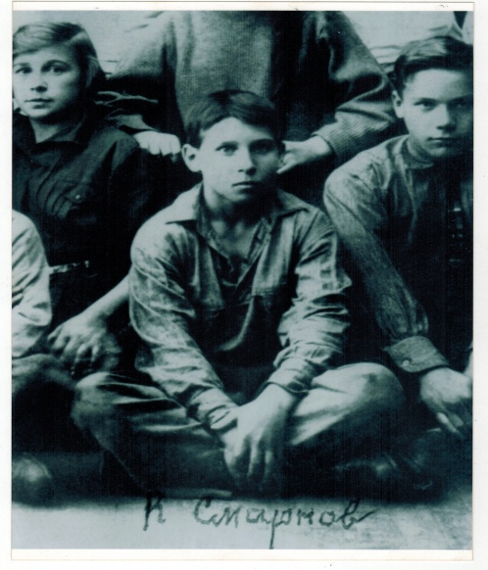

Рис.3.Фотография. Коля Смирнов с товарищами.
Фотография из фондов Музея 5-й дивизии народного ополчения,
ГБОУ СОШ №123 Выборгского района Санкт-Петербурга [19]

Рис.4. Статьи Н.А.Смирнова. Газеты «Красная заря» [41,42,43]

Рис.5. Копия справки о мобилизации Н.А.Смирнова, 1934 год.
Музей 5-й дивизии народного ополчения
ГБОУ СОШ №123 Выборгского района Санкт-Петербурга [14]

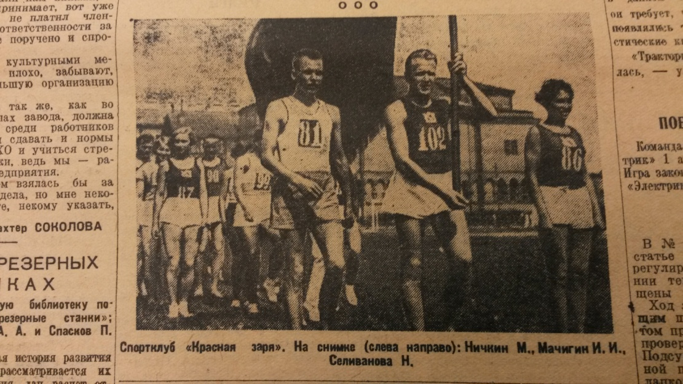

Рис.6. Спортивный праздник на стадионе «Красная заря»
Газета «Красная заря», 1939, 10 августа [44]

Рис.7. Стенографический отчет 18 съезда ВКП(б).
Скриншот из Интернета [47]

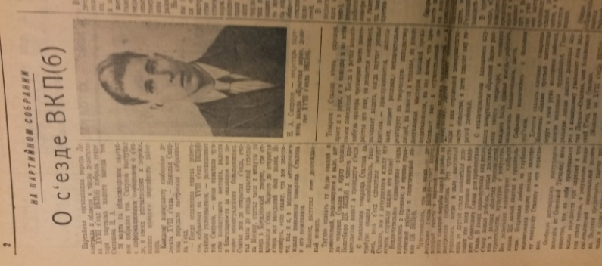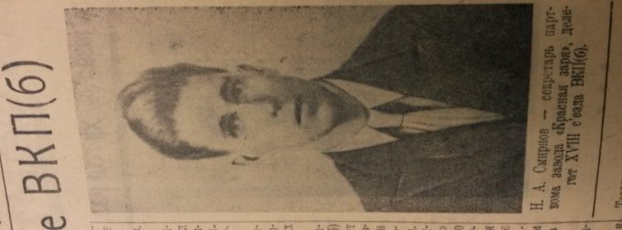

Рис.8.Участие Н.А.Смирнова в 18 съезде ВКП(б).
Фотография из газеты «Красная заря», 1939 г., 29 марта [38]

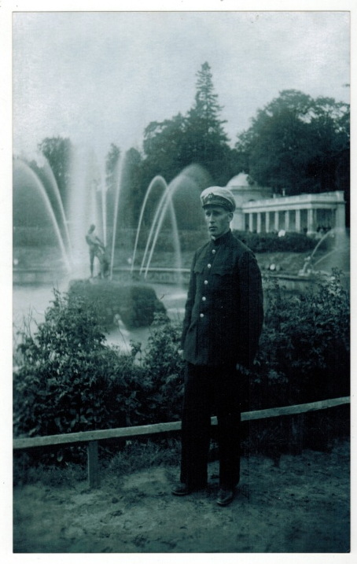
Рис.9 .Фотография Н.А.Смирнова в Петродворце. 1941 г.
Фотография из фондов Музея 5-й дивизии народного ополчения,
ГБОУ СОШ №123 Выборгского района Санкт-Петербурга

10. Фотография Н.А.Смирнова с сыном Алёшей перед войной.
Фотография из журнала «Огонёк», 1952, №48 [32]

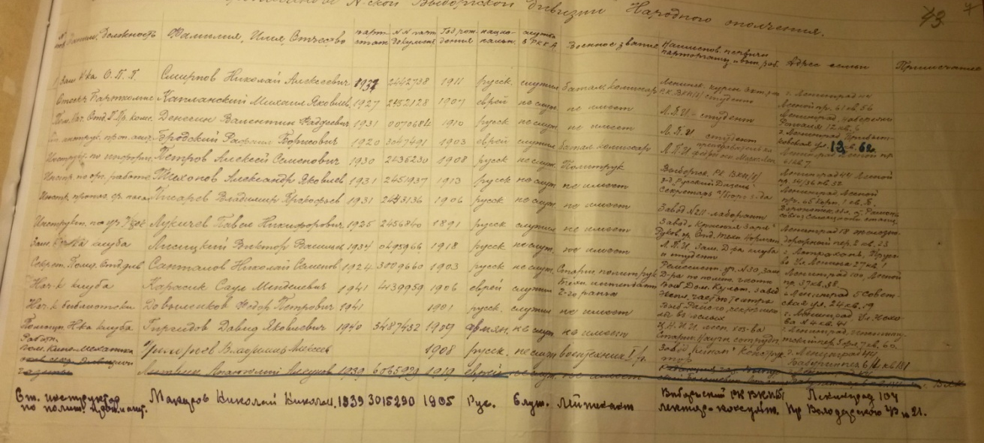

Рис.11. Список отдела Политпропаганды N-ской Выборгской дивизии народного ополчения. Документ из фондов ЦГАИПД СПб. [13]

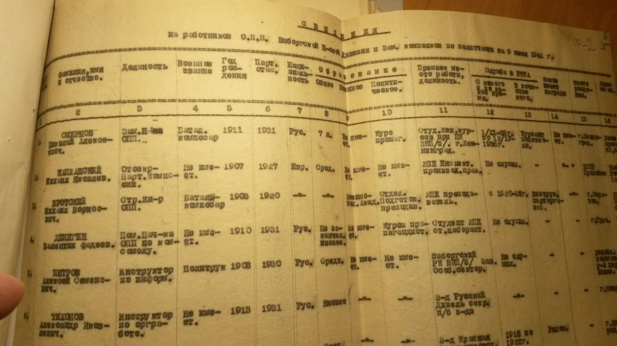

Рис.12. Сведения на работников ОПП Выборгской Н-ской дивизии
и Зам.политов по политчасти на 9 июля 1941 г.
Документ из фондов ЦГАИПД СПб. [11]

.
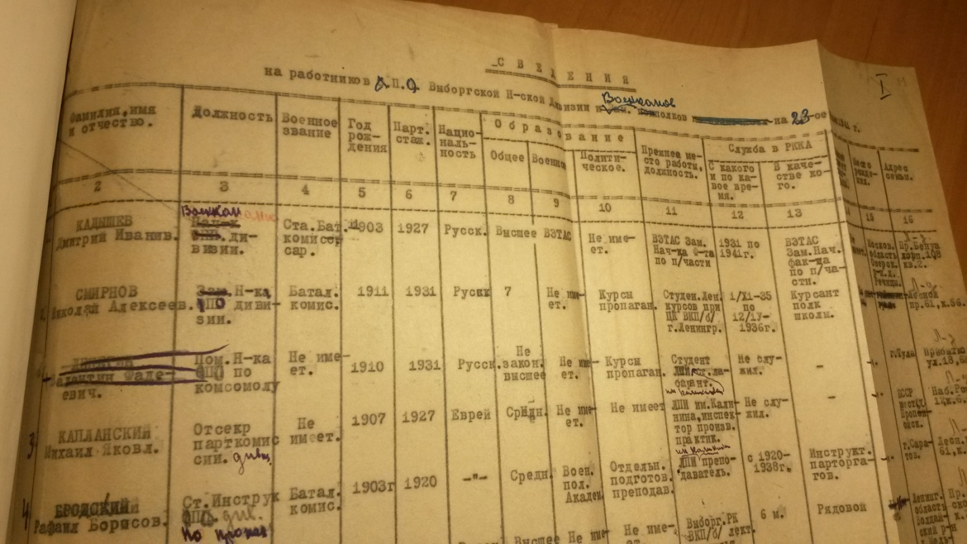
Рис.13. Сведения на работников ПО ВыборгскойН-ской дивизии
и военкомов полков на 23 июля.
Документ из фондов ЦГАИПД СПб. [12]

№ | Источник информации | Последнее место службы | Дата выбытия /смерти | Место захоронения
1 | Информация ГУФКА (28.07.1942) | 13 сд 3 сп | 24.09.1941 | -
2 | ВК СПБ Василеостровский р-н (15 мая 1967 г.) | 172 сп 13 сд | 24.09.1941 | Лен.обл.,Ленинград Василеостровский р-н, Смоленское кладбище, коммунистическая площадка
3 | Картотека политработников ЦАМО | 3 сп 13 сд | 24.09.1941  25.09.1941 | -
4 | Список военнослужащих захороненных на Мемориальном братском кладбище «Остров Декабристов» | - | 24.09.1941 | Василеостровский р-н,пр.Кима 2,Мемориальное братское кладбище «Остров Декабристов»
5 | Информация из донесения о безвозвратных потерях ЦАМО | 13 сд | 24.09.1941  (у с.Камень Лен.обл.) | Эвакуирован неизвестно куда
6 | «Бойцы Выборгской стороны» | 5-я дивизия народного ополчения | 22.09.1941 | -
7 | «Блокада. День за днем» | 5-я дивизия народного ополчения | 23.09.1941 | -
8 | «Ополченцы» | 5-я дивизия народного ополчения | 23.09.1941 | -
9 | «Красная заря» | 5-я дивизия народного ополчения | 23.09.1941 | Пискаревское кладбище
10 | Музей истории СПб | 4-я дивизия народного ополчения | 23.09.1941 | -
11 | Музей 5й ДНО | 5-я дивизия народного ополчения | 22.09.1941 | Пискаревское кладбище
12 | Архив Пискаревского кладбища | Выборгский Райком ВКП(б) Пр.Карла Маркса 84 | 23/IX | Пискаревское кладбище  Ком.площадка
Рис.14. Сравнительная таблица информации о месте захоронения Н.А.Смирнова
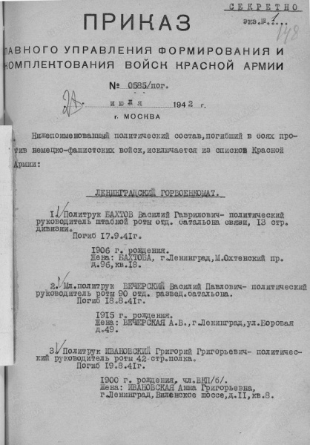

Рис.15. Приказ Главного управления формирования и комплектования войск Красной Армии №585/пог.от 28 июля 1942 г. Документы ЦАМО из Интернета [ 9]

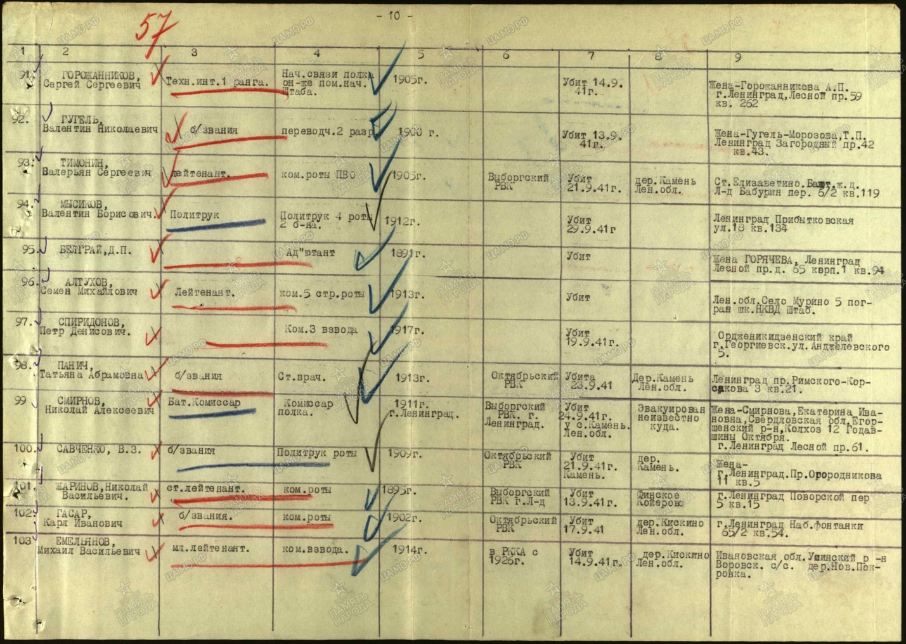

Рис.16.Информация из донесения Управления 134-й гвардейсокй стрелковой дивизии о безвозвратных потерях № 4/0225 от 14 октября 1941 года
Документы ЦАМО из Интернета [ 4]
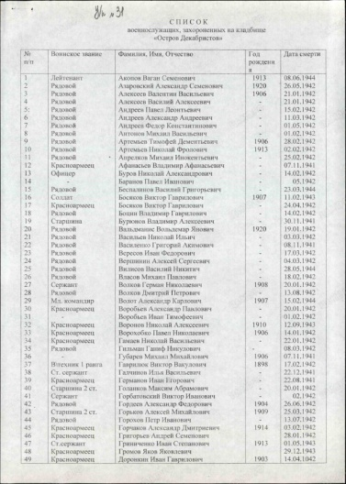
Рис.17. Список военнослужащих захороненных на Мемориальном братском кладбище «Остров Декабристов». Документы ЦАМО из Интернета [ 5]

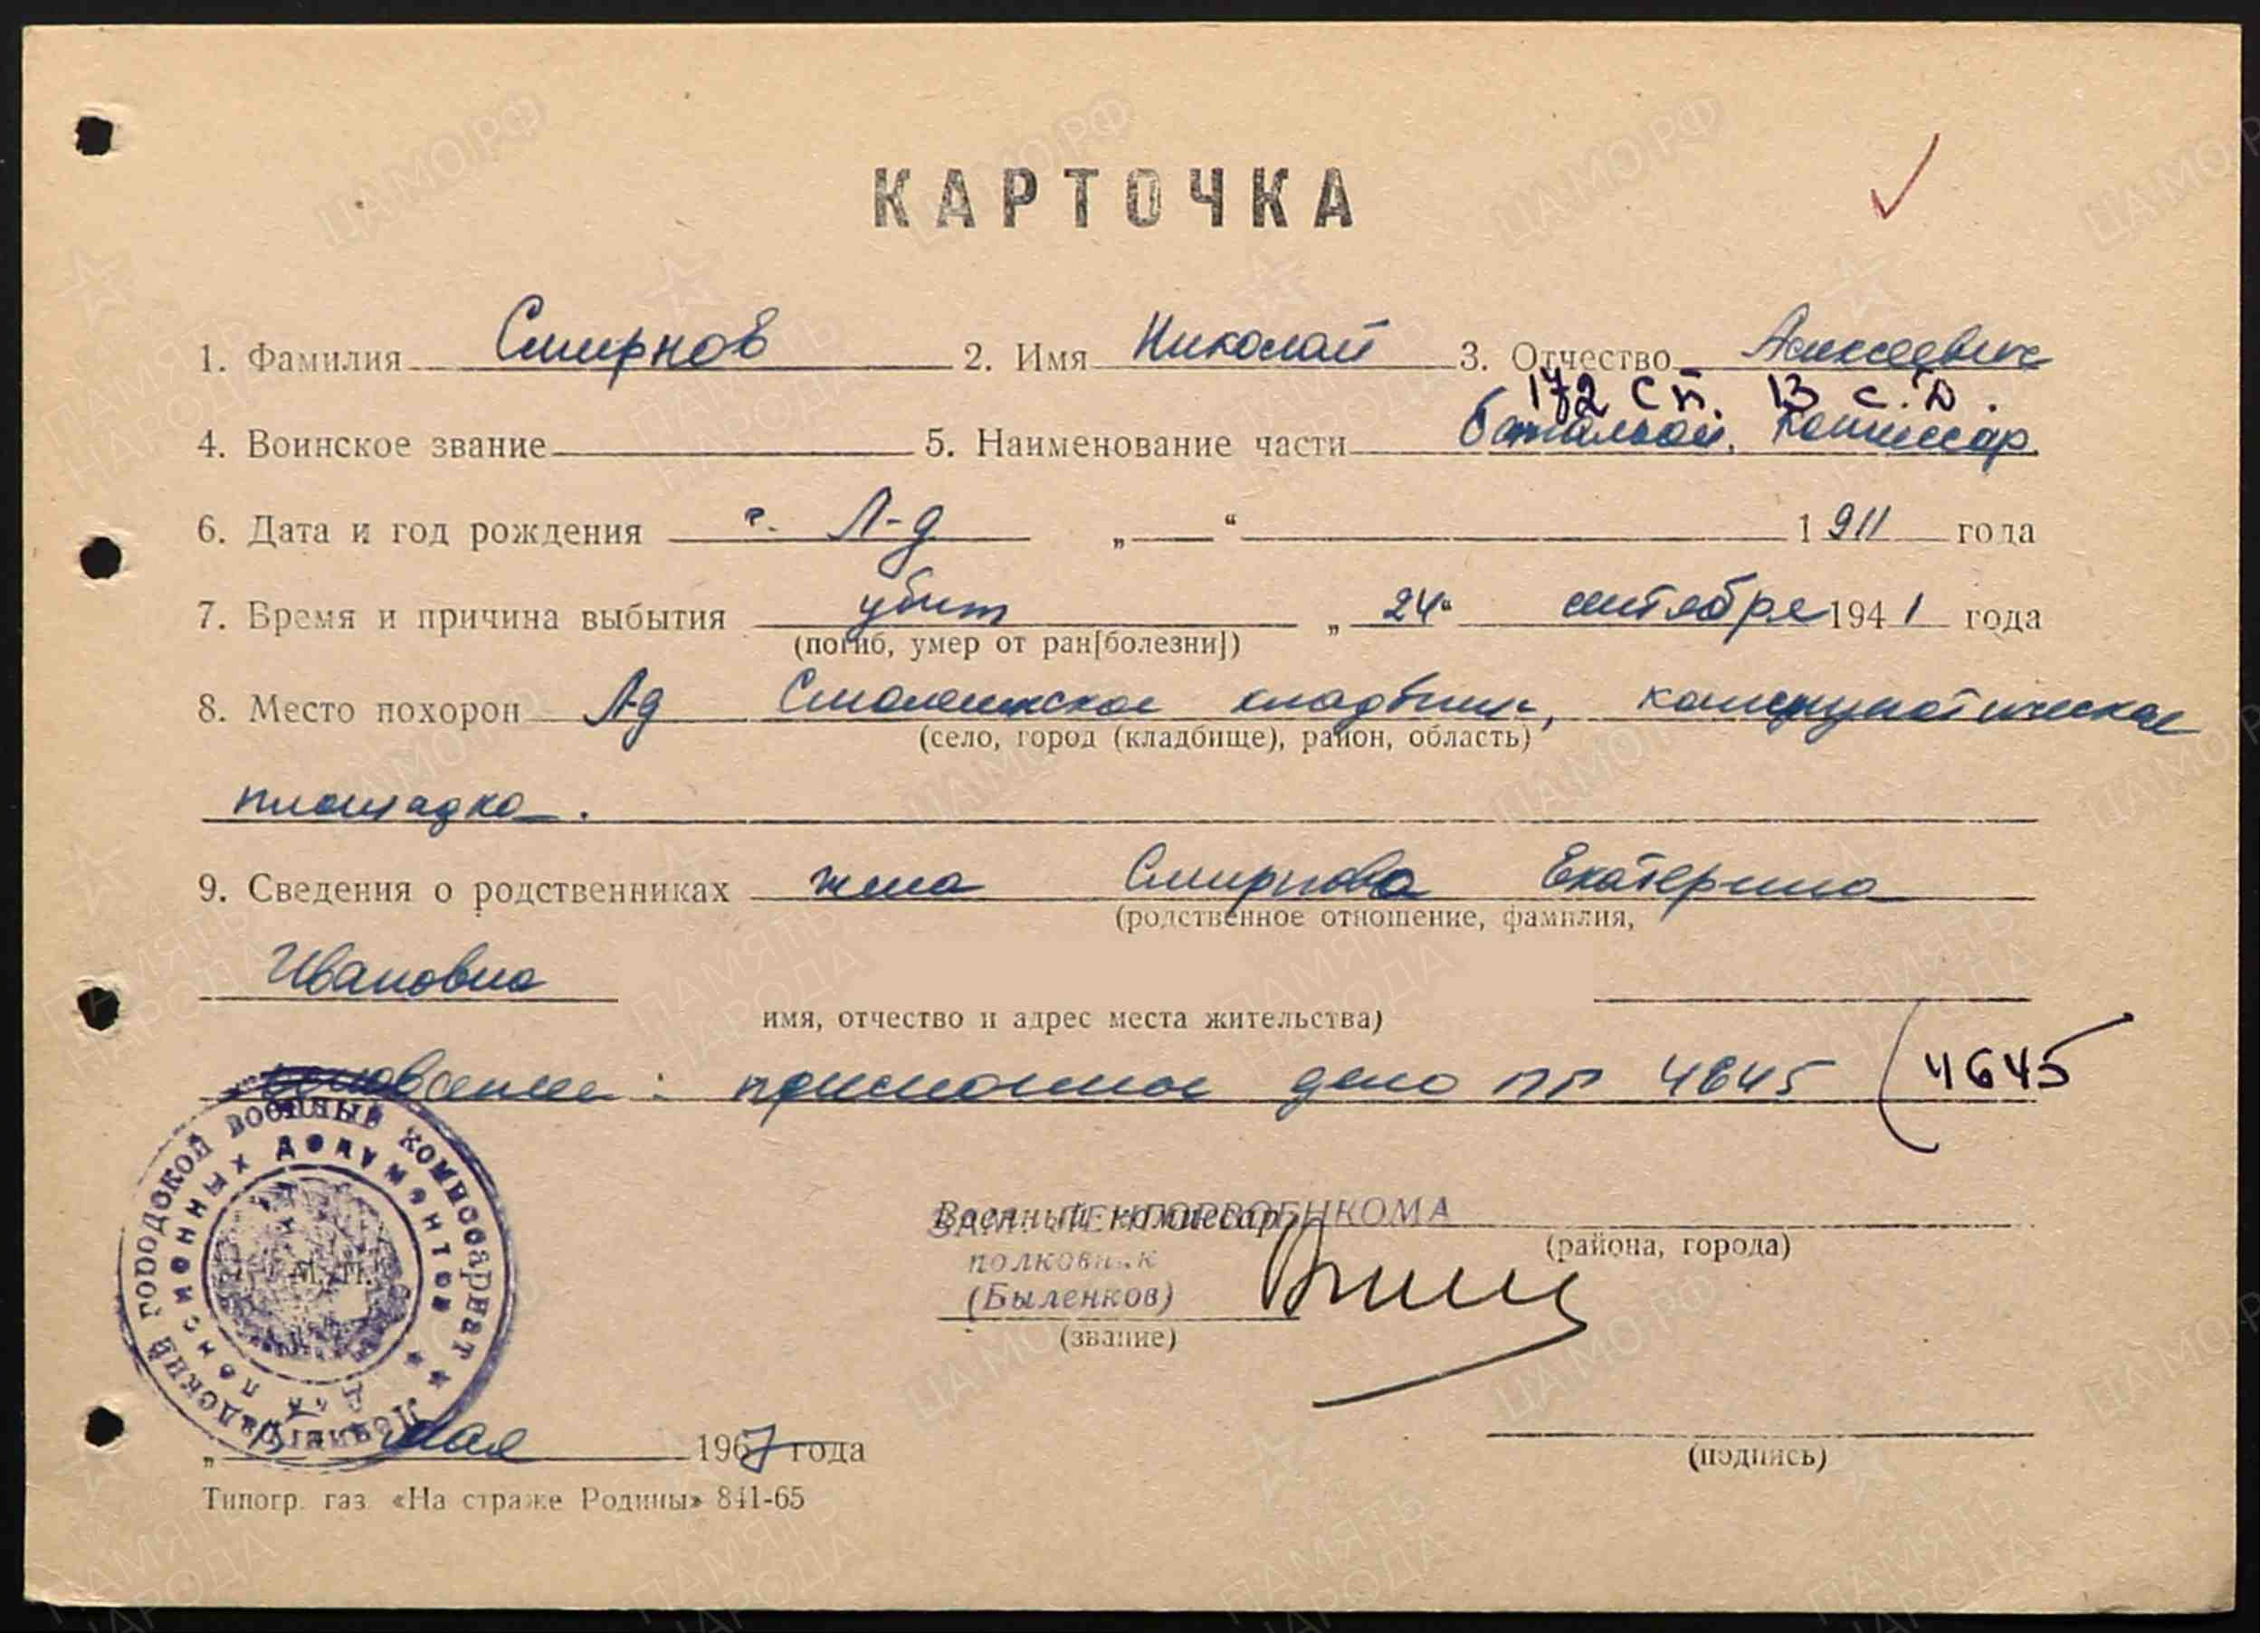

Рис.18.Информация из документов, уточняющих потери – карточка РВК Василеостровского района Ленинграда от 15 мая 1967 года.
Документы ЦАМО из Интернета [3 ]

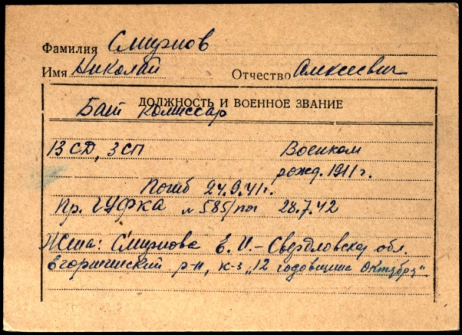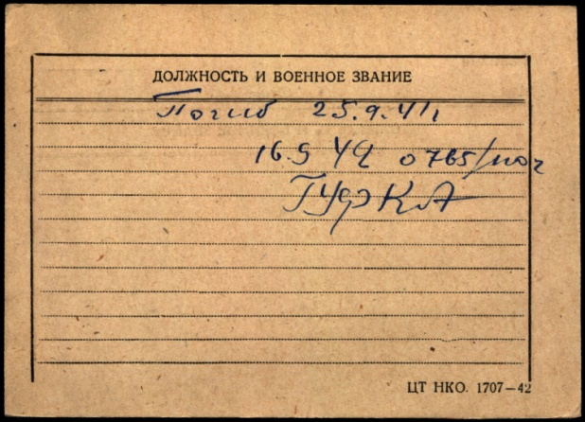

Рис.19.Картотека политработников - карточка на Смирнова Н.А.
Документы ЦАМО из Интернета [7 ]

04.07.1941 | сформирована как Красногвардейская стрелковая дивизия народного ополчения [1]
28.07.1941 | переформирована в 4-ю гвардейскую Ленинградскую стрелковую дивизию народного ополчения [1]
28.08.1941 | переименована в 4-ю резервную Ленинградскую стрелковую дивизию народного ополчения [1]
09.09.1941 | переименована в 5-ю Ленинградскую стрелковую дивизию народного ополчения (Куйбышевского района) [1]
24.09.1941 | переименована в 13-ю сд [1]
19.09.1941 - 09.11.1941 |  | ген.-майор Зайцев Пантелеймон Александрович [2]

Рис.20.Энциклопедия дивизий народного ополчения
Из Интернета [50 ]

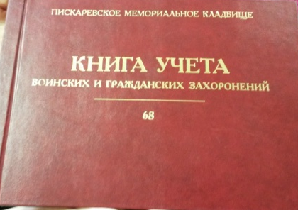
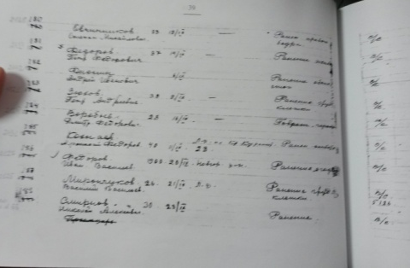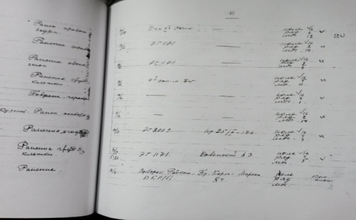

Рис.21. Книга учета воинских и гражданских захоронений.
Архив Пискаревского мемориального кладбища [8]

Николай Алексеевич Смирнов
(4(17)октября 1911 – 23 сентября 1941)

Родился 4 октября (по новому стилю - 17 октября) 1911 года в деревне Яблоновка на Малой Охте. Его родителями были крестьянин Чухломского уезда Костромской губернии Алексей Николавеич Смирнов и его жена - Наталья Никитична. 9 октября мальчика крестили в Петербургской Екатерингофской церкви (в церкви святой Екатерины на Старо-Петергофском проспекте.
С 1924 году Н.Смирнов воспитывался в детском доме за Нарвской заставой.
В 1927 году поступил в школу ФЗУ при заводе «Красная заря» на Выборгской стороне.
30 июня 1929 Н.Смирнов получил удостоверение об окончании ФЗУ при Государственном телефонном заводе «Красная заря»; при окончании школы получил 6 разряд по слесарно-механической специальности.
Тогда же, еще во время обучения (с 6.09.1926 г. по 15.10.1929 г.) начал работать по специальности. Затем был переведен на должность механика. в которой проработал до 27.05.1931 г. - до перехода в комитет комсомола.
Имея блестящие производственные показатели, Н.Смирнов активно занимался и общественной работой. Вступив в комсомол, он уже в 1930 году был избран в комитет комсомола завода, одновременно выполнял обязанности старосты кружка актива, был избран в «члены-культпропом», затем - «производ-сектором».
Живой и энергичный, Николай был любимцем коллектива, его истинным лидером. Сам он не раз говорил: «Я…знаю, что только тот может носить звание члена комсомола, кто теоретически и практически является передовым».
В 1931 г. Николай Алексеевич Смирнов вступил в ряды ВКП(б) (партбилет №2442738), был избран секретарем комитета комсомола завода.
В 1933 г. Смирнов по направлению ЦК ВЛКСМ в числе так называемых «двадцатипятитысячников» был мобилизован на укрепление совхозов в Днепропетровскую область и работал помощником начальника МТС зерносовхоза «Азов».
С 1 ноября 1935 г. по 12 апреля 1936 г. проходил воинскую службу в качестве курсанта полковой школы.
Затем вернулся вернулся в Ленинград, некоторое время работал в Выборгском РК ВЛКСМ заведующим отделом учащейся молодежи, затем - сначала вторым, а потом первым секретарем райкома комсомола.
Благодаря Н.А.Смирнову на Выборгской стороне на месте бывшей свалки появился сад имени Карла Маркса (ныне - Сампсониевский). Кроме того, при непосредственном участии Н.Смирнова появился и стадион «Красная заря».
В 1937 году Н.АСмирнов вернулся на завод. До 29 апреля 1938 г. работал на «Красной заре» слесарем, затем уволился, так как стал заместителем секретаря комитета ВКП(б).
В июле 1938 г. Н.Смирнов был избран секретарем парткома.
В феврале 1939 г. был делегатом конференции Выборгской районной организации ВКП(б).
В марте 1939 г. Н.А.Смирнов представлял Ленинградскую партийную организацию на XYIII партсъезде в Москве.
В июле 1939 г. Смирнов вступил в должность заведующего орг.-инструкторского отдела.
В марте 1940 г. стал вторым секретарем райкома.
В январе 1941 г. Н.Смирнов был командирован на Ленинские курсы ЦК ВКП(б).
Н.А.Смирнов до войны проживал на Лесном пр., д.61 кв.56, вместе с женой – Екатериной Ивановной и сыном Алёшей (они позднее были эвакуированы в Свердловскую область, Егоршинский район, колхоз «12 годовщины Октября»).
В начале июля 1941 года Н.А.Смирнов стал заместителем начальника отдела политпропаганды N-ской Выборгской дивизии Народного ополчения; военное звание – батальонный комиссар, к концу месяца он был уже начальником политотдела дивизии.
12 сентября 1941 года в составе 3-го полка 5-й дивизии народного ополчения Н.А.Смирнов прибыл на Пулковские высоты.
Здесь развернулись ожесточенные бои. После ранения командира полка Н.А.Смирнов взял на себя командование частью и стал душой обороны этого участка фронта, показывая бойцам пример личной доблести. Он также провел огромную организационную работу во всех областях жизни полка. 17 сентября полк получил благодарность командира и комиссара дивизии за стойкость в боях у деревень Камень и Кискино.
После того, как 23 сентября противник прорвался к командному пункту полка, Н.А.Смирнов из остатков рот организовал ударную группу, связался с ротой присланных на участок танков, договорился с артиллеристами о взаимодействии и лично повёл бойцов в контратаку. Противник отступил, положение было восстановлено. Но сам комиссар был смертельно ранен несколькими пулями в живот и скончался на поле боя у освобождённой деревни.
Тело героя было перевезенное в Ленинград и похоронено на комплощадке Пискарёвского мемориального кладбища с воинскими почестями.

Рис.22.Биография Н.А.Смирнова
(красным цветом выделены отрывки,
воссозданные в ходе исследования).

